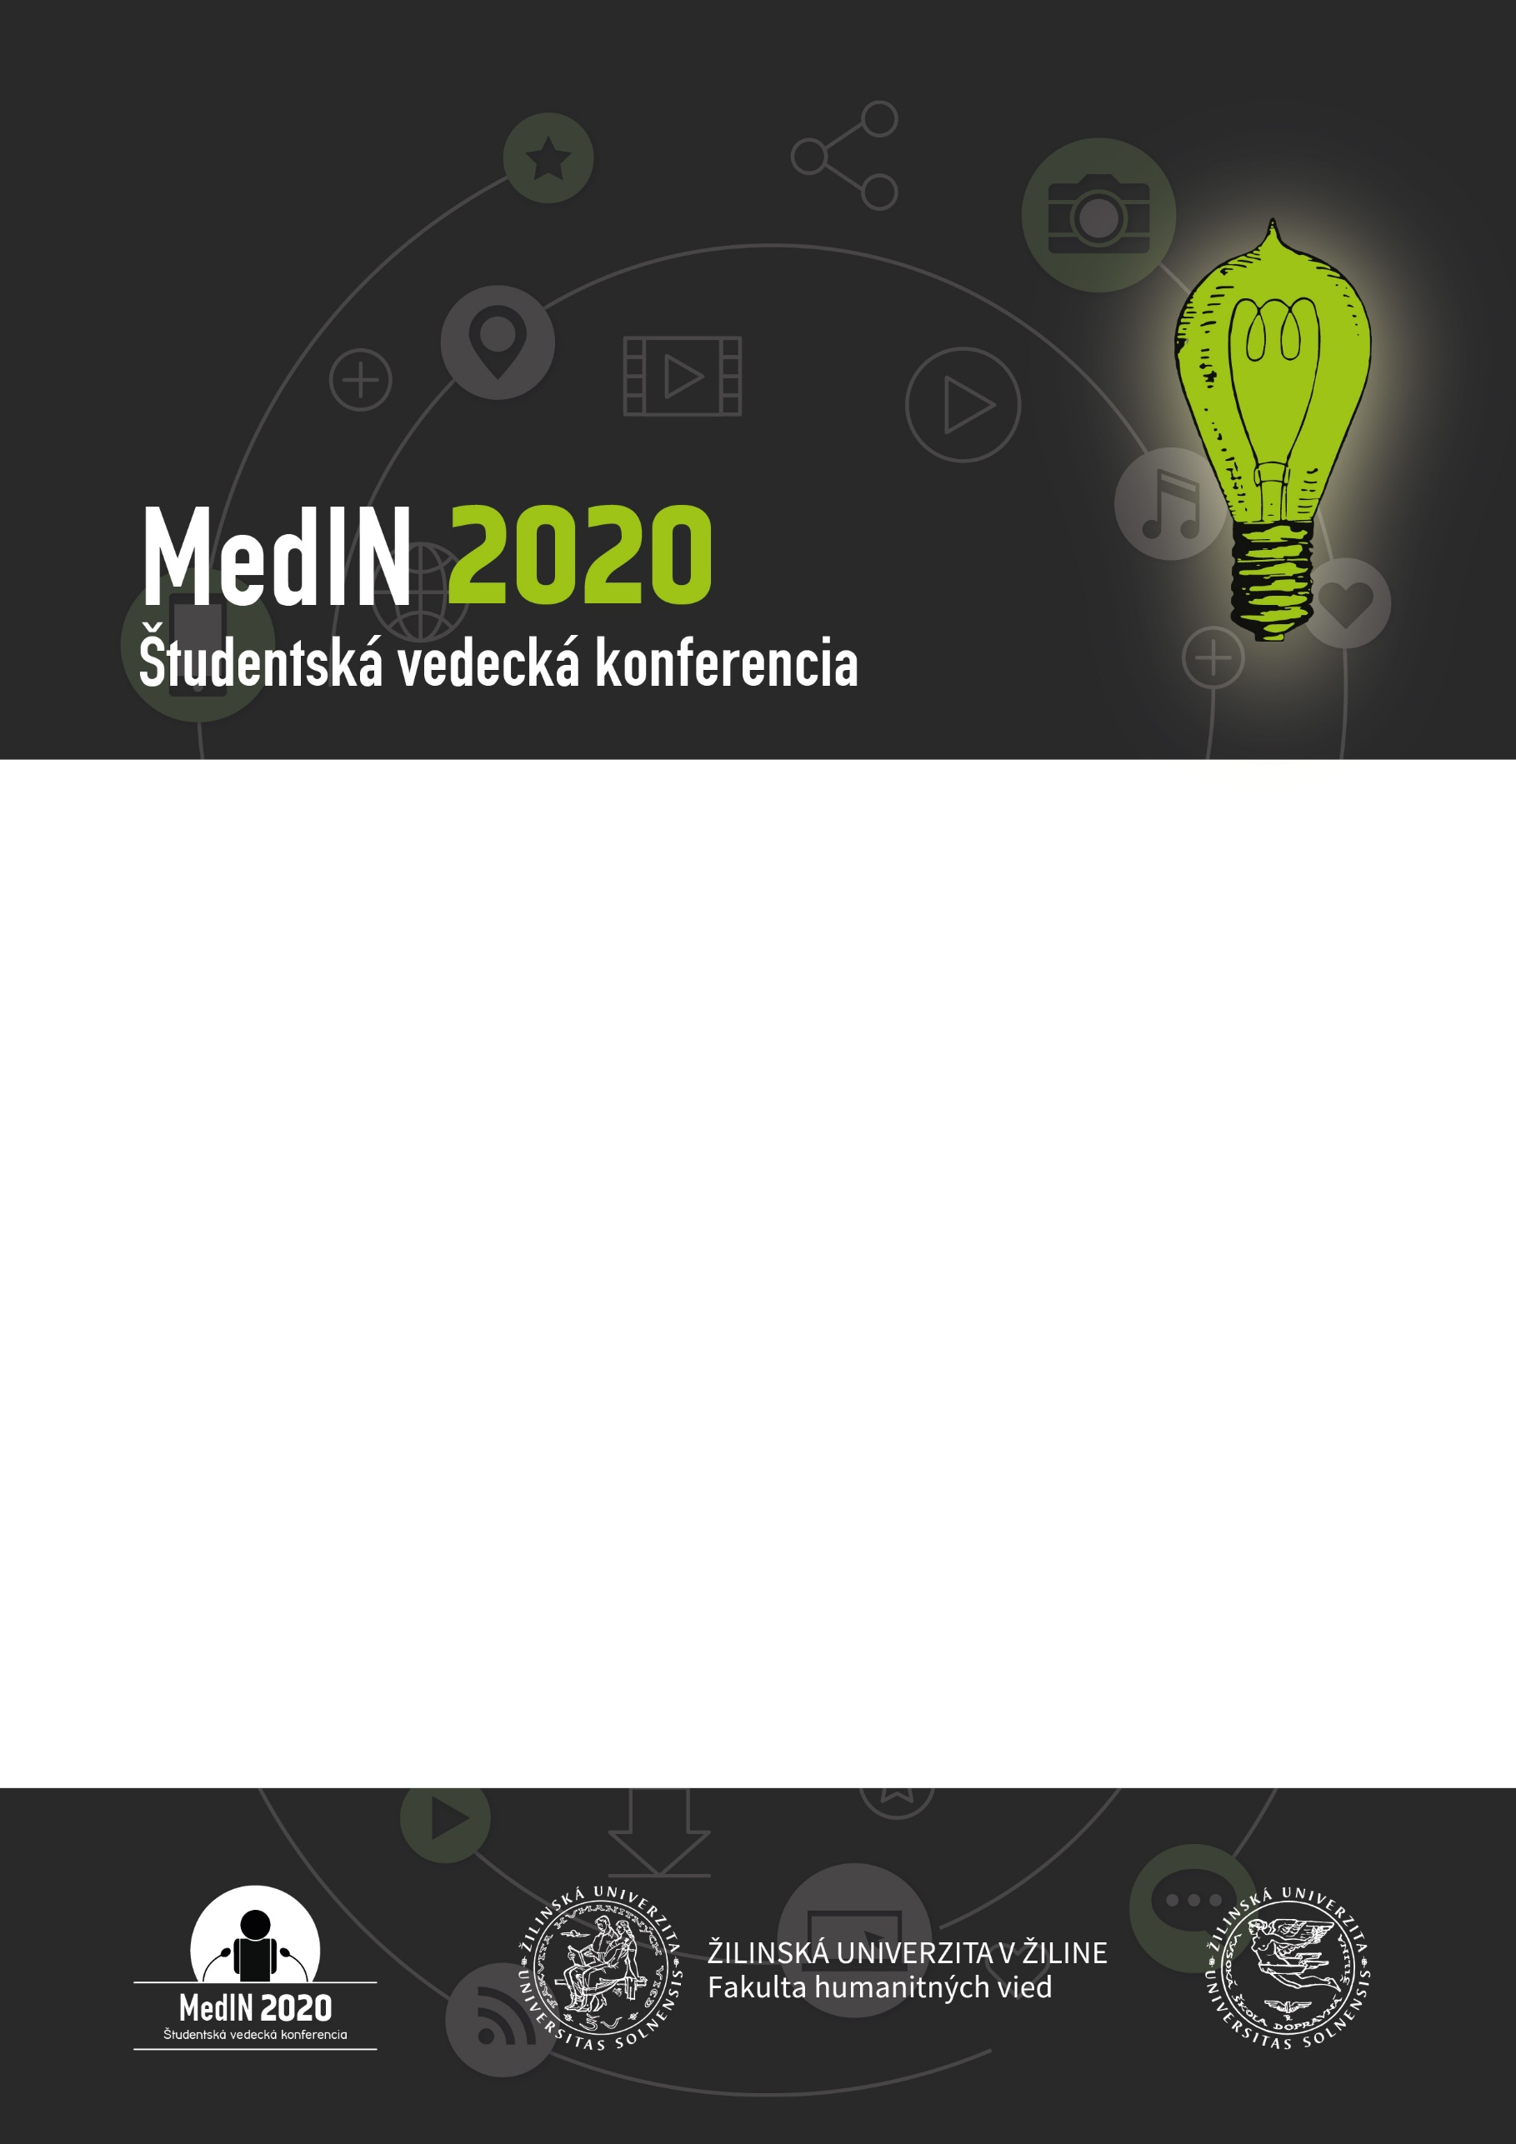

Katedra mediamatiky a kultúrneho dedičstva Vás pozýva na 4. ročník Študentskej vedeckej konferencie MedIN, ktorá sa bude konať 7.4.2021 o 11:00 tentokrát
ONLINE (www.kmkd.fhv.uniza.sk/medin), v prostredí Žilinskej univerzite v Žiline.
Témou konferencie pre rok 2020 je
Kreatívny priemysel a mediálna produkcia.

• Rokovací jazyk: slovenský, anglický.
• Príspevky z konferencie budú uverejnené v elektronickom recenzovanom zborníku.
• Prihlášky s názvom príspevku a krátkou anotáciou (300 – 500 znakov) prosíme zaslať do
14.12.2020 na adresu medin@fhv.uniza.sk.
• Samotný text príspevku je potrebné zaslať do 31.03. 2021 na vyššie uvedenú adresu.
Akceptujeme iba príspevky, ktoré budú písané v definovanej šablóne, ktorá obsahuje všetky
potrebné formátovacie úpravy a príklady tvorby bibliografických odkazov.
•Šablónu nájdete na adrese: https://kmkd.fhv.uniza.sk/medin/wp-content/uploads/2020/12/MEDIN-sablona-MSVK-2020.docx
• MedIN 2020 sa bude konať dňa 7.4.2021 o 11:00 na Žilinskej univerzite v Žiline v ONLINE priestore. Účastníci budú vopred informovaný o priebehu samostatným e-mailom. URL adresa bude uverejnené na stránke https://kmkd.fhv.uniza.sk/medin/.
• Prihláška pre neaktívnych účastníkov konferencie nie je potrebná, nakoľko bude prebiehať online vysielanie.
• Všetky potrebné informácie nájdete aj na stránke https://kmkd.fhv.uniza.sk/medin/

